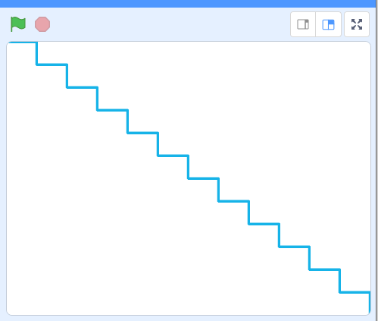
Sprawdzian po zrealizowaniu tematów 8-10 (Scratch)
Uruchom program Scratch.
Zadanie 1. (7 pkt.) Utwórz program, w którym duszek narysuje figurę jak na rysunku. Ustal szerokość stopnia na 40 kroków, a wysokość na 30. Ustal kolor pisaka na niebieski, a grubość na 3. Zapisz program w pliku pod nazwą figura w folderze kl6.

Zadanie 2. (7 pkt.) Utwórz grę, w której wezmą udział dwa duszki (słoń i balon). Tło wybierz samodzielnie. Duszek-balon ma poruszać się losowo po całej scenie. Duszkiem-słoniem będziesz sterować w prawo i w lewo, naciskając klawisze strzałek (w prawo i w lewo). Zadbaj, aby duszek nie chodził do góry nogami. Utwórz zmienną licznik, której na początku gry przypisz wartość początkową 30. Gdy duszki dotkną się, tracisz 5 punktów (czyli otrzymujesz -5 punktów). Gdy liczba punktów jest równa 0, gra kończy się. Wyświetl wówczas komunikat „Gra skończona” i zatrzymaj wszystkie skrypty. Zapisz program w pliku pod nazwą gra1 w folderze kl6.
Zadanie 3. (5 pkt.) Utwórz program obliczający różnicę dwóch liczb całkowitych (odjemna, odjemnik), których wartości będziemy wprowadzać z klawiatury. Wynik przypisz zmiennej roznica i wyświetl na ekranie. Dodaj odpowiednio wyświetlanie komunikatów „Podaj odjemną:” i „Podaj odjemnik:” przed wprowadzeniem zmiennych, a przed wyświetleniem wyniku: „Różnica wynosi:”. Zapisz program w pliku pod nazwą różnica w folderze kl.
Zadanie 4. (5 pkt.) Dany jest zbiór liczb: {4, 8, 10, 2, 5, 23}. Korzystając z algorytmu wyszukiwania elementu najmniejszego, znajdź najmniejszy element. Wypisz na kartce wykonywane porównania według wzoru:
NAJMNIEJSZA = 4
czy 8 < 4 NIE, czyli nadal NAJMNIEJSZA = 4
………………………………………………………
Zadanie 5*. (10 pkt.) Otwórz plik gra1 zapisany w zadaniu 1. Dodaj do gry przejście na drugi poziom, gdy licznik równy jest zero. Na drugim poziomie powinien pojawić się dodatkowo trzeci duszek (nietoperz), który ma losowo przemieszczać się po całej scenie (duszka-nietoperza nie powinno być widać na pierwszym poziomie). Gdy duszek-słoń dotknie się z duszkiem nietoperzem, licznik powinien zwiększyć się o 10. Zmień warunek zakończenia gry w skrypcie duszka-słonia. Gra kończy się, gdy licznik będzie większy od 40. Zapisz program w pliku pod nazwą gra2 w folderze kl6.

